**DOC­S – Git 2022-12-29**

­­­­­

מערכת עבור ניהול גרסאות קוד.

נקרא version control

מטרה : אפשרות לפתח מוצר ע"י מספר מתכנתים, תוך ניהול הגרסאות השונות של המוצר.

לפני git, מפתחים היו עושים הרבה קבצי ZIP – מה הבעיה? פתאום היו רוצים להגיע לאיזה טופס שהיה בגרסה קודמת , אבל מחקו את זה, או שיש יותר מדי קבצים.

חוץ מזה, איך מתכנת אחר יכול לעבוד איתי על אותו הקוד?

* כדי לעבוד עם GIT, מתכנתים בדרך כלל , משתמשים ב terminal

**Shell**

תוכנה המאפשרת כתיבת פקודות עבור מערכת ההפעלה.

**Bash**

Born again shell – תוכנה המאפשרת כתיבת פקודות עבור מערכת linux

* על מנת לאתחל את הפרויקט שלנו עם git, הפקודה היא : git init

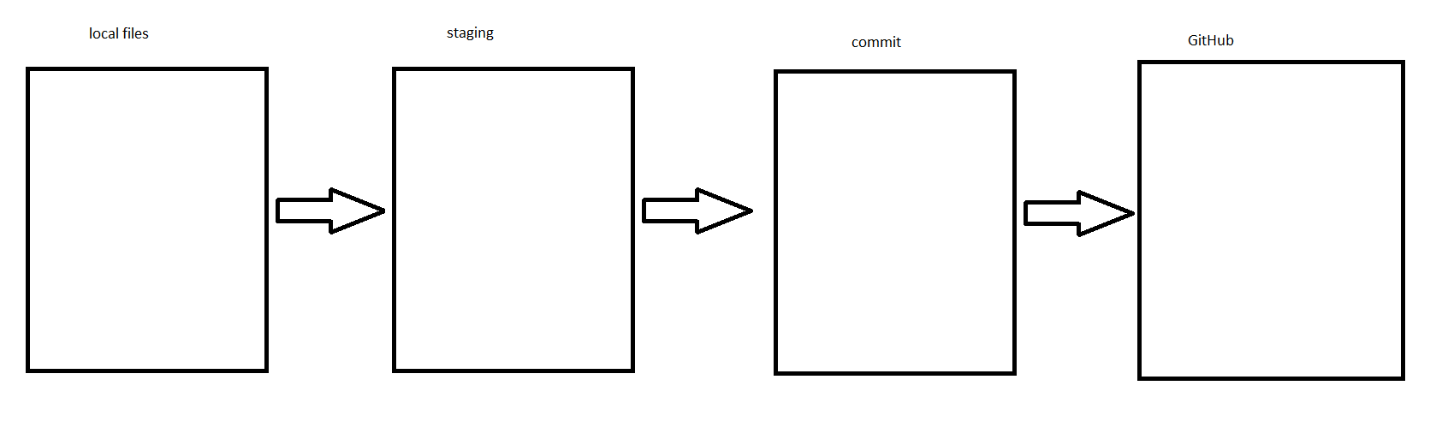

Branch – ענף

סדרה של commits , כל commit (ביצוע גרסה) חייב להתבצע על גבי branch כלשהו.

